Программа Дня студенческого самоуправления 2 Апреля 2018
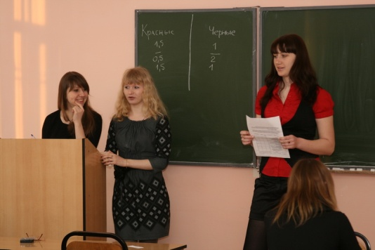 | 8-00 – 13-05  проведение занятий студентами экономического факультета
 | 8-00 – 12-30  работа студенческого декана и заведующих кафедрами
 | 12-30 – 13-10  заседание студенческих заведующих кафедрами в деканате
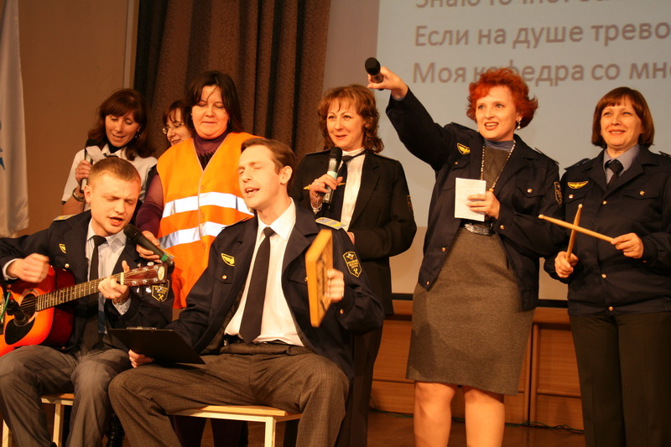
13.30 – Праздничный концерт для студентов
от преподавателей

